**Lab 3.13. Thực hành với Bean Lifecycle Method Annotations**

Ở lab này, học viên sẽ được vận dụng kiến thức để hiểu rõ về Bean Lifecycle Method Annotation ở trong Spring tương ứng.

**Đề bài:**

Sử dụng 2 annotation @PostConstruct và @PreDestroy để thực hiện việc xử lý vòng đời đối tượng Bean trong Spring.   
Màn hình console khi thực hiện xong sẽ có kết quả như sau.

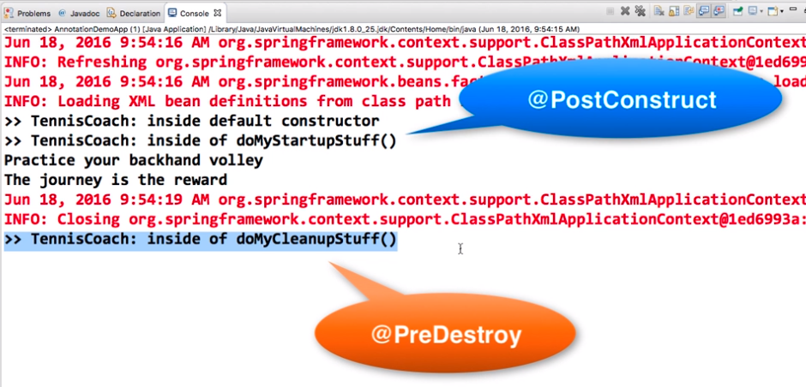

**Gợi ý cách làm:**

1. Định nghĩa ra 2 phương thức **init** và **destroy**:

* Trong hàm **doMyStartupStuff** sẽ được bổ sung thêm annotation **@PostConstruct**

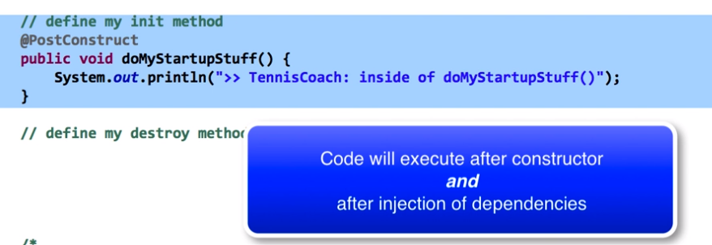

* Tương tự đối với hàm **doMyCleanupStuff** sẽ được bổ sung thêm annotation **@PreDestroy**

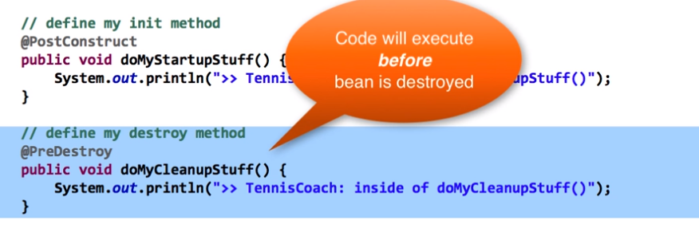

Thực hiện chạy và kiểm tra thông tin trong màn hình console.

